Схема проезда в санаторий «Приднепровский»
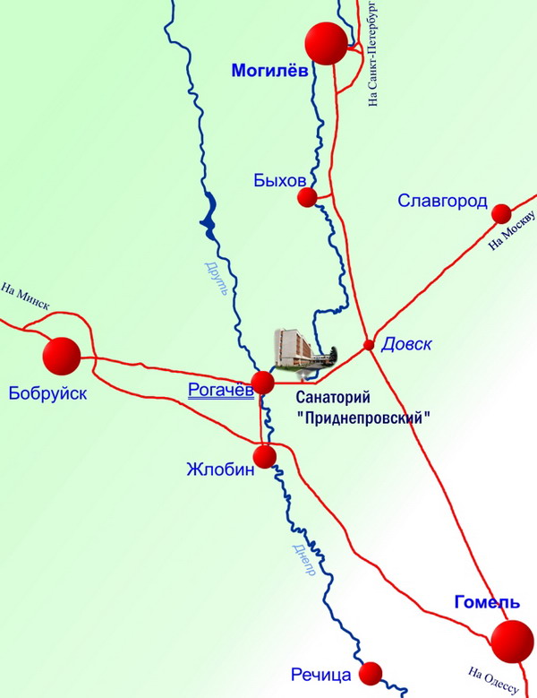
Проезд на общественном транспорте в санаторий Приднепровский:
- из г.Минска до санатория до остановки санаторий "Приднепровский" от "Восточного" автовокзала ежедневно рейсовый автобус или маршрутное такси, время отправления 08.30, 08.50, 16.20 (ср, чт, пт, вс), 18.20, 20.35.
- из г. Гомеля, Орши, Витебска до г. Рогачев ежедневно пассажирские поезда.
- из г. Рогачева до санатория "Приднепровский" ежедневно рейсовым автобусом Рогачев - Гомель (через Довск) в 06.40, 12.20, 13.30, 18.55 или проходящими автобусами из Минска в 12.35, 13.00, 14.36.
- ежедневно в Рогачеве от ж/д вокзала в 07.45 отправляется автобус санатория.
Проезд на личном транспорте в санаторий Приднепровский:
- г. Минск-санаторий «Приднепровский» (около 208 км):
по трассе М5 (Минск-Гомель) до пересечения с трассой Р43 (граница России (Звенчатка)-Бобруйск-Ивацевичи (до автодороги Р2/Е85)) (около 150 км); налево, по трассе Р43 (граница России (Звенчатка)-Бобруйск-Ивацевичи (до автодороги Р2/Е85)) до поворота налево по указателю на санаторий «Приднепровский» (около 58 км); налево, по указателю до санаторий «Приднепровский» (около 0,4 км)
- г. Полоцк-г. Витебск (около 105 км):
по трассе Р20 (Витебск-Полоцк-граница Латвии (Григоровщина)) до г. Витебск (около 105 км)
- г. Витебск-санаторий «Приднепровский» (около 265 км):
по трассе М8 (граница России (Езерище)-Витебск-Гомель-граница Украины (Новая Гута)) до пересечения с трассой Р43 (граница России (Звенчатка)-Бобруйск-Ивацевичи (до автодороги Р2/Е85)) (около 244 км); направо, (на Бобруйск) по трассе Р43 (граница России (Звенчатка)-Бобруйск-Ивацевичи (до автодороги Р2/Е85)) до поворота направо по указателю на санаторий «Приднепровский» (около 21 км); направо, по указателю до санаторий «Приднепровский» (около 0,4 км).

